**Розробка уроку для дистанційного проведення**

**з природознавства у 5 класі**

на сайті <https://classroom.google.com>

**Тема: «Отруйні рослини, тварини, гриби»**

**Мета:**

* поглибити знання про різноманітність отруйних організмів,
* проаналізувати, чим небезпечні для людини отруйні організми,
* розвивати увагу, спостережливість і пам'ять, уміння узагальнювати інформацію, навички застосовувати набуті знання на практиці,
* виховувати дбайливе ставлення до живої природи в цілому.

**Хід уроку**

**І. Організаційний етап** *(підключення за допомогою* [*https://meet.google.com*](https://meet.google.com))

Привітання, перевірка присутніх.

**Вправа «Квітуча квітка»:** доторкаючись кінчиками пальців однієї руки до іншої, дитина робить глибокі вдих та видих.Продовжуючи дихати, вона розводить вказівні, потім середні, підмізинні пальці. При цьому сказати щось мотиваційне: «Я готовий до уроку», «Я зосереджений».Коли розведені мізинці, розвести руки та зробити найглибший вдих – «квітка розпустилася».

**II. Актуалізація опорних знань та мотивація навчальної діяльності**

**Перевірка домашнього завдання** *(фронтальне опитування):*

* які властивості мають живі організми?
* які царства живої природи знаєте?
* за кількістю клітин організми бувають …
* за типом стебла рослини бувають…
* за тривалістю життя рослини бувають…
* за вмінням регулювати температуру тіла тварини бувають…
* за способом живлення тварини бувають …
* на які групи поділяють гриби?

**Вправа «Мозковий штурм»:** обговоримо вислів природи: «Або вивчай мої закони, діставай користь, або я, поневолю тебе і, не даючи ніякої користі, буду завдавати тобі ще й біди» *(усно, або в чаті уроку).*

**ІІІ. Вивчення нового матеріалу**

У природі існують рослини, тварини та гриби які містять небезпечні для інших організмів речовини. Потрапивши в організм людини чи тварини, вони викликають отруєння. Такі рослини, тварини та гриби називають отруйними. У поводженні з ними слід бути особливо обережними.

*Робота з презентацією* - *трансляція слайдів з фото та поясненнями. Дітям пропонується продовжити приклади отруйних організмів та поставити додаткові запитання*. ***Додаток 1.***

**Фізкульт-хвилинка «Дихання жаби»:** дитина глибоко вдихає, стоячи. Присідає на видиху і торкається підлоги кінчиками пальців. Повторити декілька разів.

**Обміркувати та обговорити запитання *(****із підручника на сторінці 159 №4, самостійно прочитати та колективно обговорити):*

Запитання: Чи доводилося вам бачити отруйні тварини в природі або зоопарку, музеях? Поділіться враженнями з однокласниками.

**Вправа «Складання асоціативного куща»***(у спільному документі* [*https://jamboard.google.com*](https://jamboard.google.com)*):* потрібно створити асоціативний кущ, в центрі якого «Правила поведінки в природі», а далі виставляти стрілки і друкувати. Чим більше стрілок, тим краще.

**ІV. Узагальнення та закріплення вивченого матеріалу**

**Рефлексія:** які отруйні рослини, тварини і гриби були вам відомі? А про які вперше почули?

**V. Завдання в асинхронному режимі (офлайн):** опрацювати §36. Виконати завдання в <https://classroom.google.com> *(тест в google формі).* ***Додаток 2.***

***Додаток 1***

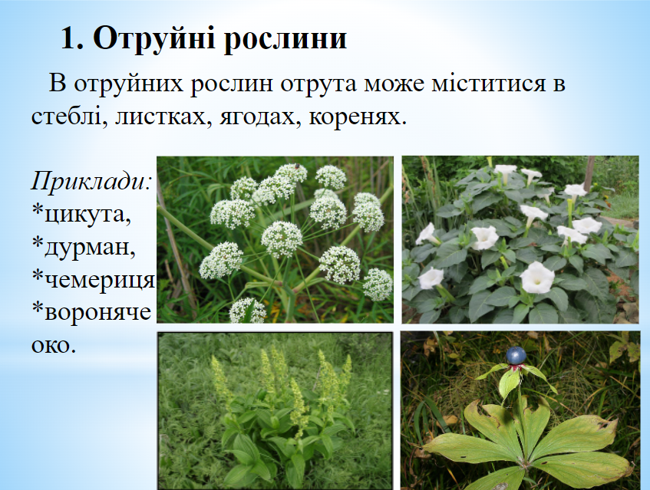

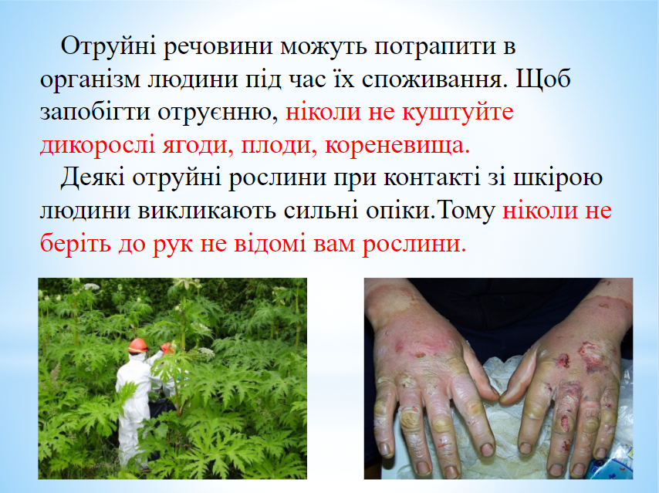

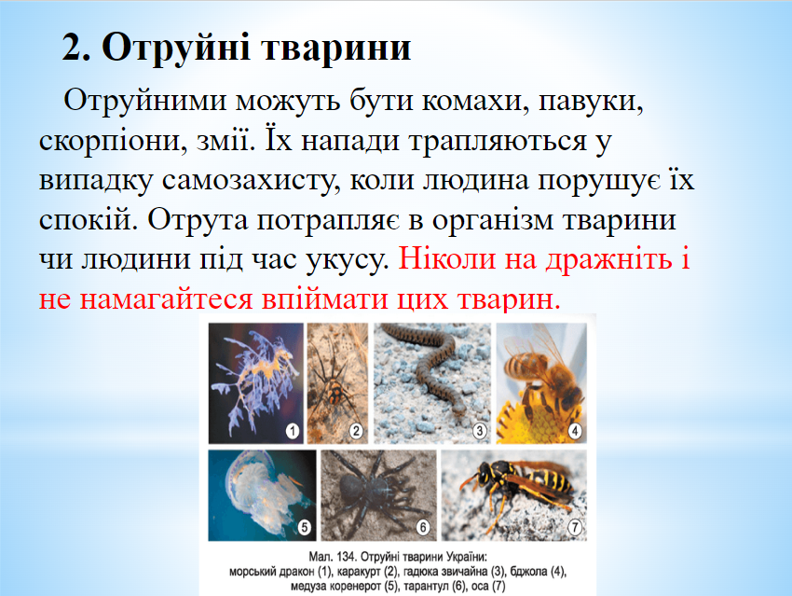

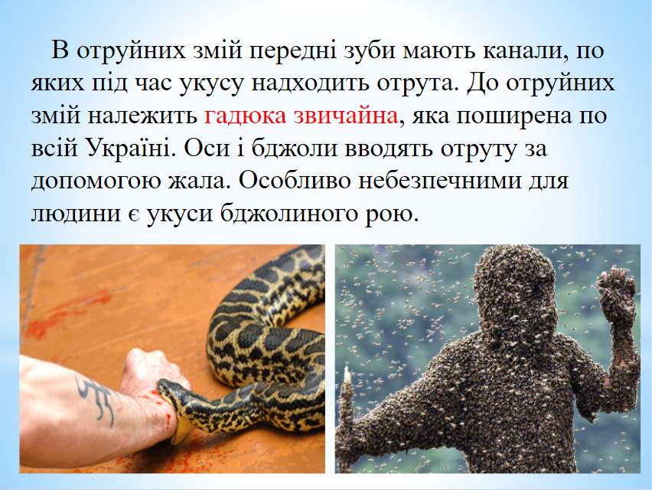

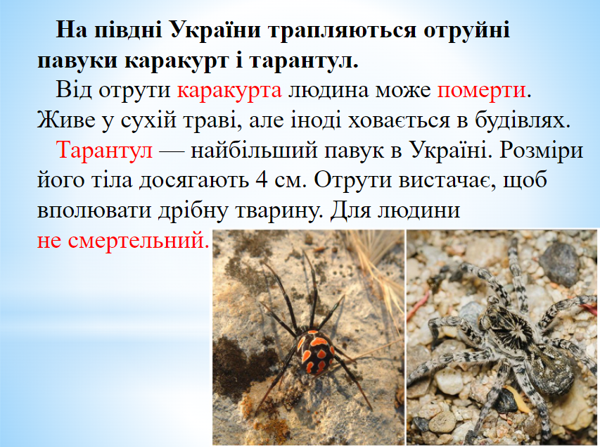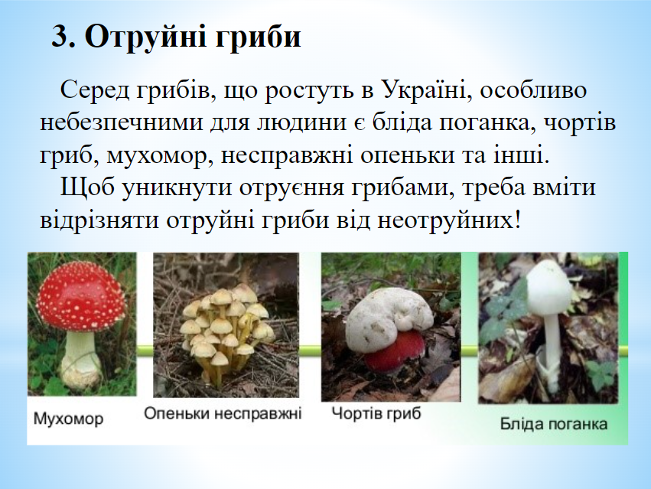***Додаток 2***

***Тест***

Тема: "Отруйні рослини, тварини, гриби"

Прізвище та ім’я *

1. Рослини, тварини, гриби, які містять небезпечні для людини і тварин речовини називають:*

* небезпечними
* отруйними
* дикими
* забруднювачами

2. В отруйних рослин отрута може міститися в:*

* листках
* коренях
* стеблі
* ягодах
* всі варіанти правильні

3. Оберіть отруйні рослини:*

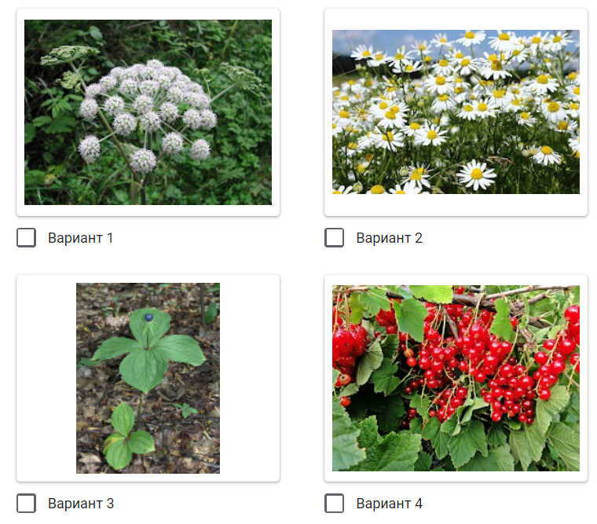

4. До отруйних змій, що зустрічаються в Україні, належить *

* вуж звичайний
* гадюка звичайна
* королівська кобра
* анаконда

5. Отруйними комахами є: *

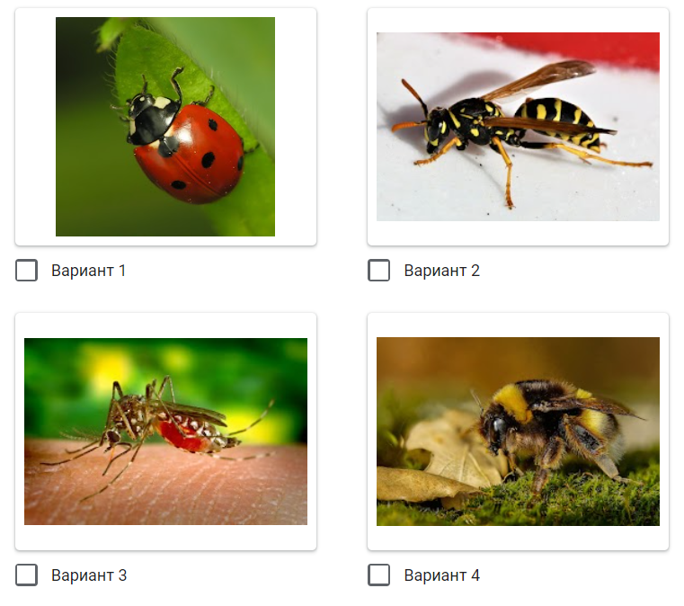

6. Найбільш небезпечним отруйним павуком України є:*

* тарантул
* каракурт
* павук-хрестовик
* павук-сріблянка

7. Які з цих грибів жоден досвідчений грибник не покладе до кошика:*

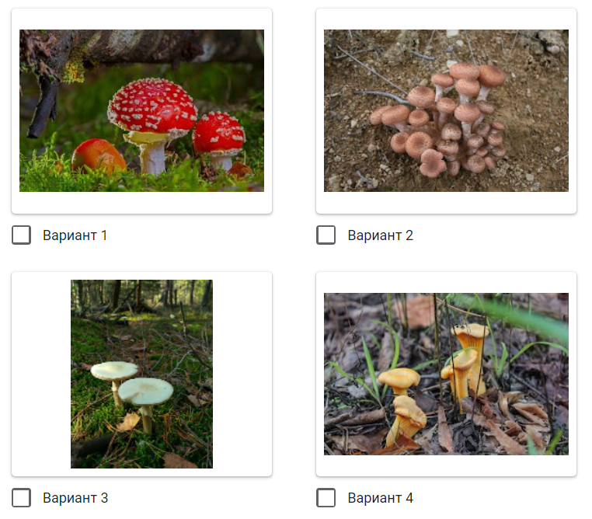

8. Отруйними тваринами є: *

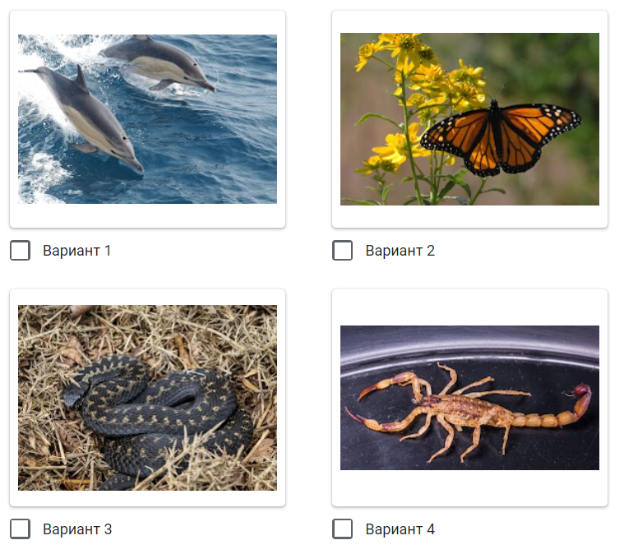

9. Як потрапляє отрута тварин до людини: *

* через дотик
* через спілкування
* через укус

10. Оберіть правила поведінки в природі: *

* можна брати до рук невідомі рослини
* ніколи не дражніть і не намагайтеся впіймати тварин
* ніколи не куштуйте дикорослі ягоди, плоди, кореневища
* коли ви побачили осине гніздо, його треба збити палкою
* збирайте лише добре відомі вам гриби
* невідомі вам рослини обов'язково потрібно зірвати та показати батькам.